TUẦN 33
KHỐI 4

Chủ đề F: Giải quyết vấn đề với sự trợ giúp của máy tính
Bài 7: Thực hành tạo chương trình của em
( Thực hành theo nhóm)
I. Yêu cầu cần đạt
1. Kiến thức: Sau khi học xong bài học, Hs:
- Lựa chọn được nhân vật và xây dựng kịch bản cho các nhân vật.
- Tự tạo một chương trình đơn giản theo kịch bản đã xây dựng.
2. Năng lực:
- Năng lực chung:
+ Năng lực tự chủ, tự học: Học sinh có khả năng lựa chọn phông nền và nhân vật xây dựng được kịch bản trong scratch.
+ Năng lực giao tiếp, hợp tác: Trao đổi, thảo luận nhóm để chọn phông nền và nhân vật phù hợp với kịch bản đã xây dựng.
- Năng lực giải quyết vấn đề và sáng tạo: Sử dụng các kiến thức đã học vận dụng tạo ra một chương trình đơn giản.
- Năng lực đặc thù:
+ Nla: Lựa chọn được nhân vật và xây dựng kịch bản cho các nhân vật.
3. Phẩm chất: Học sinh tích cực, chăm chỉ trong việc hoàn thành các hoạt động học tập. Đồng thời có trách nhiệm với sự an toàn, cẩn trọng khi làm việc với các thiết bị máy tính.
II. Đồ dùng dạy học
a. Giáo viên
- Máy tính, máy chiếu, phần mềm scratch 3.0
b. Học sinh
- Vở ghi, SGK.
III. Các hoạt động dạy học
HOẠT ĐỘNG CỦA GV | HOẠT ĐỘNG CỦA HS
1. Mở đầu (4 phút)
a. Mục tiêu
- Tạo tâm thế gây hứng thú cho HS khi bước vào bài mới
b. Cách thức thực hiện
- GV tổ chức trò chơi “Ai nhanh nhất” trả lời câu hỏi: ?Em hãy kể tên những chương trình học ở các bài trước.  - GV phổ biến luật chơi cho HS cả lớp: GV nêu câu hỏi, HS giơ tay giành quyền trả lời.  - GV tổ chức cho HS chơi trò chơi.  - Gv nhận xét, khen ngợi, trao thưởng và dẫn dắt vào bài mới. | - HS lắng nghe.  - HS chơi trò chơi.  - HS nghe.
2. Luyện tập
2.1. Nhiệm vụ của nhóm em (10 phút)
a. Mục tiêu
- Nắm được nhiệm vụ cần làm của nhóm mình.
b. Cách thức thực hiện
- GV chiếu Bảng 1 SGK – 70  - GV chia lớp thành 4 nhóm.  - GV yêu cầu: Mỗi nhóm chọn ít nhất một hoạt động của nhân vật trong danh sách ở Bảng 1.  - GV YCHS thảo luận nhóm, hoàn thành PHT trong thời gian 4 phút.  - GV y/c các nhóm: Hãy tạo chương trình có ít nhất một phông nền và hai nhân vật để thực hiện với hoạt động mà nhóm em đã chọn.  Gợi ý thực hiện  a. Em hãy cùng các bạn trong nhóm thảo luận và làm một bản mô tả theo mẫu ở bảng 2 vào vở (không được viết trực tiếp vào sách).  - GV quan sát hỗ trợ HS.  b. Lập bảng phân công trong nhóm và kế hoạch thực hiện.  c. Em và các bạn trong nhóm hãy cùng tạo chương trình theo bản mô tả.  -GV gọi 2 nhóm đứng tại chỗ trình bày kết quả thảo luận.  - GV gọi HS nhóm khác nhận xét bài của nhóm bạn.  - GV nhận xét. | - HS quan sát.  - Hs nhận nhóm.  - Thảo luận nhóm chọn hoạt động cho nhóm mình.  Nhóm 1: Nhân vật kể một câu chuyện  Nhóm 2: Nhân vật chuyển động theo nhiều hướng khác nhau.  Nhóm 3: Nhân vật thay đổi hình dạng màu sắc.  Nhóm 4: Nhân vật chuyển động theo nhiều hướng khác nhau.  - Hs thực hiện nhiệm vụ  - Hs thực hiện  - Nhóm trưởng phân công nhiệm vụ cho các thành viên.  - Hs trình bày  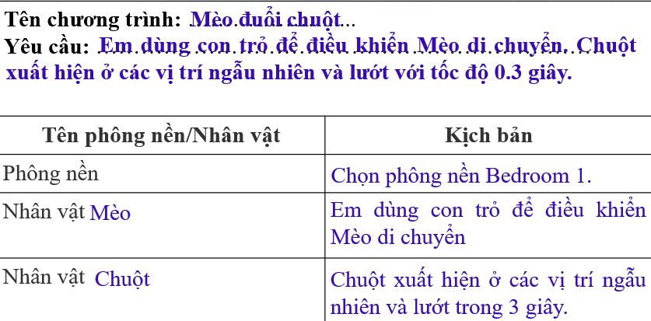  - HS nhận xét.  - HS lắng nghe, ghi nhớ.
2.2. Thu hoạch sau bài tập theo nhóm
a. Mục tiêu
- Hoàn thiện được chương trình đơn giản.
b. Cách thức thực hiện
- GV gọi HS đọc câu hỏi SGK trang 70  1) Chương trình của nhóm em đã sử dụng các nhóm lệnh nào?  - GV yêu cầu 4 nhóm hs thảo luận và trả lời ccâu hỏi.  - Nhóm khác nhận xét.  - Gv nhận xét.  2) Theo em, nhiều bạn cùng làm một chương trình có thuận lợi gì?  - GV gọi bạn khác nhận xét, gv nhận xét và rút ra kết luận. | - Hs đọc câu hỏi.  - Hs thảo luận và trả lời.  - Hs lắng nghe.  - Hs ghi nhớ.  - Hs trả lời:  Nhiều bạn cùng làm một chương trình có thuận lợi.  + Nhiều ý tưởng sáng tạo hay, độc đáo.  + Tăng tính đoàn kết.  + Tạo sự hòa đồng.
3. Vận dụng
a. Mục tiêu
- HS thực hành các kiến thức đã học.
b. Cách thức thực hiện
Gv vẫn chia lớp thành 4 nhóm.  Gv tổ chức trò chơi “ Nhóm nào hay hơn”  Gv nói quy luật trò chơi:  - Các nhóm hãy làm một chương trình đơn giản trên phần mềm scratch.  - Nhóm nào làm chương trình đẹp, hoạt động hợp lý, nhiều bạn yêu thích sẽ giành chiến thắng.  - Gv mời các nhóm trình bày sản phẩm của nhóm mình.  - Hs nhận xét, gv nhận xét.  - GV nhận xét, chốt đáp án, tuyên dương nhóm chiến thắng.  - GV hệ thống lại kiến thức bài học, nhắc nhở HS ôn bài ở nhà.  - Khuyến khích các em về nhà hãy tự lên một kịch bản và xây dựng chương trình đó. | - HS lắng nghe.  - Hs thực hành.  - HS lắng nghe.  - HS lắng nghe, ghi nhớ.
IV. Điều chỉnh sau bài dạy
………………………………………………..……………………………………………….……………………………………………….……………………………………………….……………………………………………….………

